**南沙中心市场12、13号铺公开招租公告**

根据广州市南沙区财政局《关于印发<关于规范我区国有企业物业出租管理的指导意见>的通知》（穗南区财字〔2020〕26号）、南沙资产经营集团《关于印发《广州南沙资产经营集团有限公司物业出租管理办法（试行）》的通知》（穗南资〔2022〕7号）等规范要求，我司按照“公开、公平、公正”的原则，通过公开信息，以及公平、公正的竞争程序，拟对部分经营性物业进行公开招租。具体公告如下：

一、物业基本情况

南沙中心市场新市场位于南沙区海景路45号，12号铺面积约120.30平方米，13号铺面积约121.73平方米；物业平面图详见附件1。招租物业明细表如下：

|  |  |  |  |  |  |  |
| --- | --- | --- | --- | --- | --- | --- |
| 物业名称 | 面积  （平方米） | 招租限价  （元/月） | 租赁期 | 租赁用途 | 竞价保证金（元） | 备注 |
| 12号铺 | 120.30 | 6060 | 自合同签订之日起2年 | 粮油、干货 | 18180 | 租户自行装修 |
| 13号铺 | 121.73 | 6060 | 自合同签订之日起2年 | 粮油、干货 | 18180 | 租户自行装修 |

二、承租条件：

（一）中华人民共和国境内注册的企业、个体工商户，所持有的营业执照应在有效期内；

（二）具有完全民事行为能力年满十八周岁的自然人。

三、竞价人需知:

（一）本次招租物业全部按照现状出租，招租限价（含60%管理费）见招租物业明细表；

（二）租赁期限： 2 年，第二年租金递增 5 %。租赁期满后再重新公开招租，在租金同等条件下原租户有优先承租权；

（三）物业用途：见招租物业明细表。未经招标人同意，承租人不得擅自改变物业用途、不得擅自对楼宇内外结构作任何改变、不得擅自转租或分租物业；

（四）合法经营：承租人需自行负责申报办理相关经营、许可资质，并遵守安全、消防、卫生、环保管理制度、招标人的现场管理等规定、服从疫情防控措施；

（五）招租物业如遇政府拆迁或征收等情况，租期按不可抗力进行调整；

（六）竞价人需在2023年1月5日上午09:30前，按要求缴纳竞价保证金到我公司指定账户，否则按无效竞价处理。账户信息如下：

开户名：广州新俊市场经营管理有限公司

开户账号：0543 1372 0000 00397

开 户 行：广州农村商业银行股份有限公司广州南沙大岭支行

转账时竞价人应注明拟竞价的具体物业名称。在竞价结果公示结束并确定竞得人后，未竞得人的竞价保证金或已交竞价保证金因特殊情况放弃竞价的单位，于20个工作日内无息退还该单位的竞价保证金；竞得后竞价保证金可转为合同押金，竞价保证金少于合同押金（2个月租金及管理费）的，由竞得人于合同约定的缴纳押金期限前补齐；

（七）报价人确认为第一承租候选人后，应于出租结果公示期内以书面通知形式通知业主，决定是否承租上述招租物业；如超过公示期无提异议，则视为同意承租，应于结果公示结束10个工作日内，签订租赁合同。

四、竞价需提交的资料：

（一）竞价文件：

1、企业、个体工商户：竞价人需提交营业执照复印件、营业执照经营范围资料、法定代表人身份证明、法人身份证复印件；有授权委托人的，还需提交授权委托书和受委托人身份证复印件；

2、自然人：竞价人需提交身份证复印件；有授权委托人的，还需提交授权委托书和受委托人身份证复印件；

3、交纳竞价保证金的银行转账单或收据复印件；

4、竞价人本人的银行账户（用于竞价人未竞得时退回竞价保证金）；

5、竞价报价书；

（二）企业、个体工商户为竞价人以上每一项资料需加盖竞价人单位公章；竞价人为自然人的以上每一项资料需有**自然人签名和按手指印**；

（三）上述竞价文件需密封完好。

五、竞标方式和规则

（一）本次物业出租招标采用公开招标、公开开标（竞价时均为暗标），不接受联合竞投。竞价人递交竞价文件后即视为参加竞价，现场不得取回竞价文件；

（二）按招租公告的要求，经资格审核合格后，最高报价者（第一候选人）竞得。若最高报价有两个以上竞价人，则该最高报价者现场再次密封报价，直至产生一名最高报价者确定为第一候选人（竞价人如不参与现场开标的，则视为同意且接受开标人现场开标结果）；

（三）如第一候选人现场弃权则视为弃标，由第二候选人竞得，以此类推；竞得人后续不按要求签订合同的视为弃标，弃标方将列入我司黑名单，没收竞价保证金，三年内不得参与我司所有标的物竞价；

（四）本次招标按月租金进行竞价，竞价底价不低于招租物业明细表的各铺（档）位招租限价，否则按废标处理。(以上招租限价含60%物业管理费)六、时间安排：

（一）**截标时间：2023年1月5日上午09:30**；

（二）开标时间：2023年1月5日上午10:00。

七、竞价资料递交地址：广州市南沙区环市大道西115号乾信公司小会议室。

八、开标地址：广州市南沙区环市大道西115号。竞价人参加开标会的须凭身份证入场，受委托人须持授权委托书和本人身份证入场。

九、联系人：陈先生：020-84980042（市场办公室）；

梁先生：18023452928。

广州新俊市场经营管理有限公司

2022年12月22日

附件1

**物业平面图**

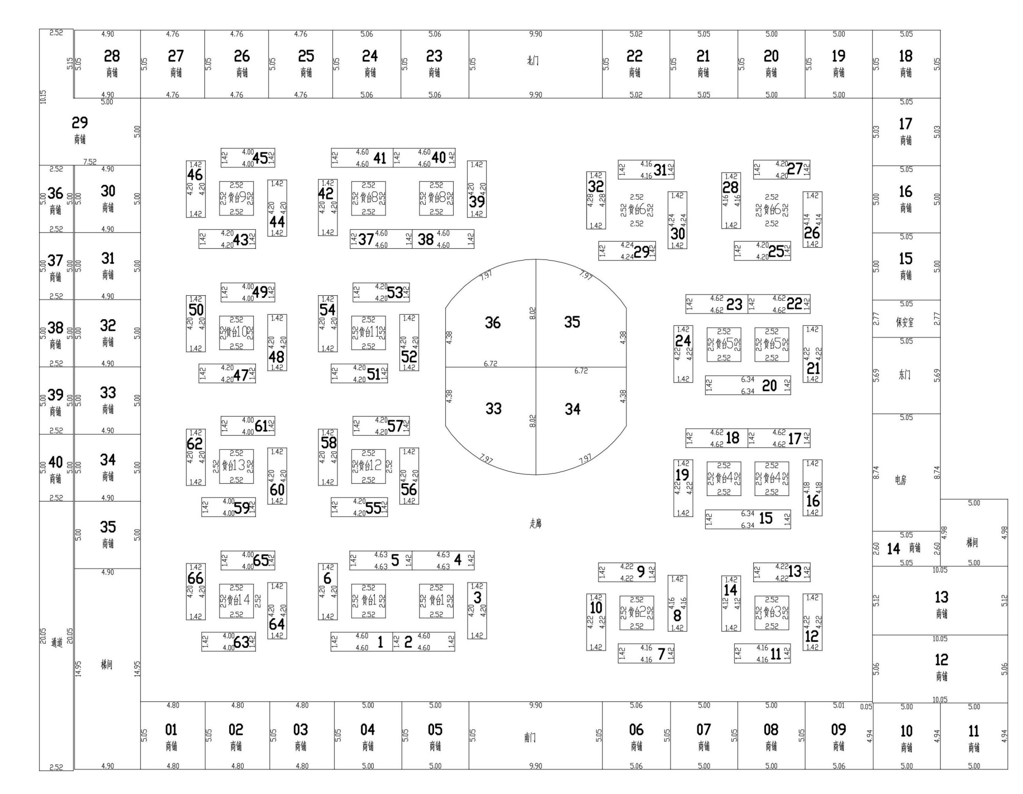

附件2

**中心市场首层竞价报价书**

|  |  |  |  |  |  |
| --- | --- | --- | --- | --- | --- |
| **竞价单位**  **（加盖公章或签名）** |  | | | | |
| **拟租赁物业** | _______号 □铺 □档 (勾选) | | **经营类别** |  | |
| **租金报价（元/月）** | 小写 |  | | **租赁期限** | 2年 |
| 大写 | _____仟_____佰_____拾_____元  （零壹贰叁肆伍陆柒捌玖拾） | | 租金报价为每月租金的价格  (大小写应相符，如有不符，以大写金额为准。） | |